Народные промыслы России
Не выходя из музея можно отправиться в увлекательное путешествие по центрам народных промыслов, расположенных в разных областях России.
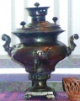  Тульские самовары | 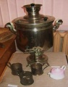 | 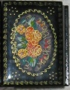  Мстёрская роспись

Народные промыслы Нижегородского края
Нижегородская область занимает первое место в мире по количеству народных художественных промыслов. Здесь занимаются резьбой и росписью по дереву, металлообработкой, гончарным делом, вышивкой, строчевым промыслом, золотым шитьем, кружевоплетением, изготовлением изразцов, обработкой кожи. В музее школы можно познакомиться с еще одним промыслом Нижегородского края - обработкой кожи в Богородске. Экскурсоводы расскажут как наши предки шили сапоги.
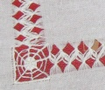  Строчевышивальный промысел, Чкаловск | 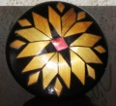  Тоншаево. Резьба по дереву с инкрустацией соломкой | 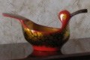  Хохломская роспись

Хохломская роспись
Изображение:Утка хохлома.
Изображение:Блюдо хохлома.

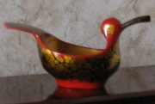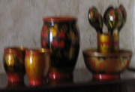

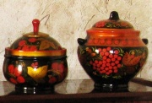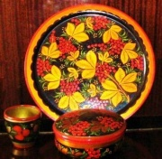

Про хохломскую роспись знают все. А вот время и место ее возникновения не известно никому. Предполагают, что произошло это в 17в., на левом берегу Волги в деревнях Большие и Малые Безлели, Мокушино, Шабаши, Глибино, Хрящи. Крестьяне вытачивали, расписывали деревянную посуду и везли ее для продажи в село Хохлома, где был торг. Отсюда и пошло название "хохломская роспись", или просто "хохлома". Существует и легендарное объяснение появления хохломской росписи. Был замечательный иконописец Андрей Лоскут. Бежал он из столицы, недовольный церковными нововведениями патриарха Никона, и стал в глуши приволжских лесов расписывать деревянные изделия, да писать иконы по старому образцу. Прознал про это патриарх Никон и отправил за непокорным иконописцем солдат. Отказался подчиниться Андрей, сжег себя в избе, а перед смертью завещал людям сохранить его мастерство. Искрами изошел, рассыпался Андрей. С той поры и горят алым пламенем, искрятся золотыми самородками яркие краски хохломы. В настоящее время у хохломской росписи два центра- город Семенов и село Ковернино. В Семенове находятся фабрики "Хохломская роспись" и "Семеновская роспись", а в Семино- объединение "Хохломской художник".
Как создаются изделия с хохломской роспись? Сначала бъют баклуши, т.е. делают грубые бруски-заготовки из дерева. Затем мастер встает за токарный станок, снимает резцом излишек древесины и постепенно придает предмету нужную форму. Так получается "белье"-неокрашенные изделия- резные ковши и ложки, поставцы и чашки. После сушки "белье" грунтуют жидкой очищенной глиной- вапой, как ее называют мастера. После грунтовки изделие 7-8 часов сушат и обязательно вручную покрывают несколькими слоями олифы (льняного масла). Мастер окунает в миску с олифой специальный тампон, приготовленный из овечьей или телячьей кожи, вывернутой наизнанку, а затем быстро втирает в поверхность изделия, поворачивая его так, чтобы олифа распределялась равномерно. Эта операция очень ответственная. От нее будет в дальнейшем зависеть качество деревянной посуды, прочность росписи. В течении дня изделие покроют олифой 3-4 раза. Последний слой высушат до "небольшого отлипа"- когда олифа слегка прилипает к пальцу, уже не пачкая его. Следующий этап- "лужение", т.е. втирание в поверхность изделия алюминиевого порошка. Исполняют его также вручную тампоном из овечьей кожи. После лужения предметы приобретают красивый бело-зеркальный блеск и готовы для росписи. В росписи применяются масляные краски. Главные из них- красная и черная, киноварь и сажа, но для оживления узора допускаются и другие- коричневая, светлого тона зелень, желтый тон. Кисти для росписи делаются из беличьих хвостов, так, чтобы ими можно было провести очень тонкую линию. Выделяют роспись "верховую" (когда сначала закрашивают фон, а сверху остается серебряный рисунок) и "под фон" (сначала намечается контур орнамента, а потом заполняется черной краской фон). Кроме того существуют разообразные виды орнаментов:
- "пряник" - обычно внутри чашки или блюда геометрическая фигура- квадрат или ромб, украшенный травкой, ягодами, цветами;
- "травка" - узор из крупных и мелких травинок;
- "кудрин" - листья и цветы в виде завитков золотого цвета на красном или черном фоне;
Используют мастера и упрощенные орнаменты. Например, "крап", который наносят штампиком, вырезанным из пластинок гриба-дождевика, или особым образом свернутым кусочком ткани. Все изделия расписываются вручную, причем роспись нигде не повторяется. Какой бы выразительно не была роспись, пока узор или фон остается серебристым, это еще не настоящая хохлома. Расписанные изделия 4-5 раз покрывают специальным лаком (с промежуточной сушкой после каждого слоя) и, наконец, закаливают в течении 3-4 часов в печи при температуре 150-160 градусов до образования масляно-лаковой пленки золотистого цвета. Так получается знаменитая "золотая хохлома".

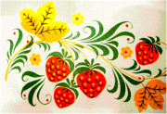

Архангельская вышивка
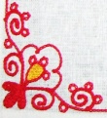
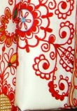
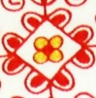
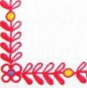
Вышивка - один из древнейших промыслов Архангельского края.
Архангельские мастерицы используют швы, выполняющиеся по счету нитей ткани. Чаще всего применяется старинный шов роспись, состоящий из мелких красных стежков. Они создают на белом холсте тонкий графический узор-контур, который потом заполняется прямыми и диагональными полосами, клетками, зигзагами синего, зеленого или желтого цвета. Вышивальщицы используют также счётную гладь, косую стёжку, набор. Особая роль в работах архангельских мастериц отводится тамбурному шву. Тонкая линия тамбура обегает контур каждого мотива, создавая прозрачный кружевной узор.
Из-за использования счётных швов архангельской вышивке свойственны:
* строгая симметрия мотивов в узоре;
* вертикальное, горизонтальное и диагональное расположение узора.
Архангельские мастерицы вышивают на льняном полотне белого или сурового цвета. Типичные сюжеты: геометрические, растительные мотивы, птицы, звери, всадники.

Вологодское кружево

Самый древний из художественных промыслов Вологодского края- кружевной. Он возник в 17 веке.
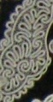 | 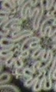 | 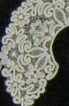 | 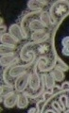
Самыми распространенными в Вологде были парное и сцепное кружево. В парном кружеве узор и фон выплетаются одновременно. в сцепном кружеве все элементы изготавливаются отдельно и потом соединяются крючком. Отличительные особенности вологодского кружева: крупный выразительный рисунок и прозрачный фон. Чаще всего мастерицы выплетают растительные, цветочные узоры. Раньше применяли нити только двух цветов - белого и сурового. Сейчас плетут кружева из нитей черного, кремового, голубого и серого цветов.
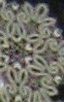 | 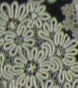 | 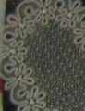
Традиции старинного ремесла продолжают мастерицы Вологодской кружевной фабрики "Снежинка". Кружевницы, работающие на этой фабрике используют в своих изделиях более 400 видов рисунков!

Дымковская игрушка

Дымковская игрушка - один из самых старинных русских промыслов. Название игрушки происходит от слободы Дымково (ныне район города Кирова). Появление дымковской игрушки связано с обрядовым весенним праздником "свистопляской", который был посвящен солнцу. Чтобы принять участие в празднике, нужна была глиняная свистулька и расписной глиняный шарик, чтобы им перекидываться с другими людьми. Свистульки имели формы различных животных: медведь, козел, баран и т.д.
В 19 веке дымковская игрушка утратила свое магическое значение. Появляются новые сюжеты: дамы-модницы, горожане, скоморохи, водоноски, купчихи.
Какой бы ни был сюжет дымковской игрушки, её всегда можно узнать по раскраске. На белом фоне - синий, желтый, голубой, оранжевый, малиновый цвета (их может быть до десяти). Используется символический орнамент: синяя волнистая полоса означает воду, перекрещенные полоски- сруб колодца, круг с звездочкой в середине - солнце. Т.о. знающий человек может читать дымковскую игрушку как книгу.
Промысел дымковской игрушки до сих пор не имеет серийного производства. Каждая игрушка - это ручная работа, существующая в единственном экземпляре, по-своему уникальная и неповторимая. Ведь каждая мастерица имеет свой особенный почерк.

Городецкий пряник

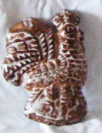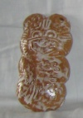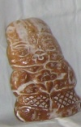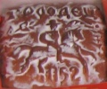

Пряничный промысел возник в Городце (Нижегородская область) в 17 веке.
Главное отличие городецкого пряника - наличие на поверхности изображения , которое получалось при помощи оттиска с деревянной резной пряничной доски. Такой пряник называют "печатным". В муку для изготовления пряников обязательно добавляют пряности (отсюда и название изделия - "пряник"). Из нескольких сортов пряностей (корица, гвоздика, душистый перец, черный перец, бадьян, мускатный орех, кардамон, имбирь иногда тмин и кориандр) составляют "букет" который определяет вкус пряничного теста.
Пряники бывают: сырцовые (из теста, замешанного на холодном сахарном сиропе), заварные (на горячем сахарном сиропе).
19 век - время расцвета пряничного промысла. В это время Городце в изготавливали около 30 сортов пряников:
- детские в виде фигурок животных и птиц, букв для изучения азбуки;
- именинные с поздравительной надписью, указанием имени;
- праздничные (большого размера - до 25 кг веса)
Городецкие пряники славились на всю страну, их поставляли даже к царскому двору.
В современном Городце бережно хранят секреты старинного промысла. Здесь работает фабрика, где по рецептам, имеющим более чем 300-летнюю историю выпекают пряники с орехами, сгущенным молоком, прослойкой из варенья. В городе действует музей городецкого пряника, в котором можно познакомиться с историей промысла и попробовать знаменитые пряники.

Городецкое золотное шитьё
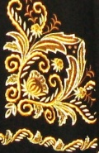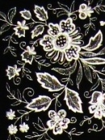

В 18 мастерицы Городца (Нижегородская область) веке стали заниматься Золотным шитьём - вышивкой прядеными золотыми и серебряными нитями по бархату, шерсти, шелку. Излюбленные мотивы золотного шитья - цветы-розетки, раскрытые розы, листья, грозди винограда. Освоить технологию этого вида вышивки могла далеко не каждая мастерица. Орнаменты золотного шитья вышивались по вырезанному из бересты шаблону - "карте". После того как "карту" зашивали металлическими (золотыми или серебряными) нитями узор приобретал четкие очертания и рельефные формы.
Золотые вышивки использовались в праздничном женском костюме. Стоила такая одежда дорого, ее бережно хранили в семьях и предавали по наследству.
В Городце бережно хранят традиции старинного промысла. В городе работает предприятие Городецкое золотное шитьё.

Великоустюгская (северная) чернь
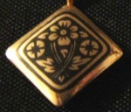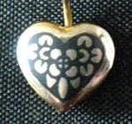

Промысел чернения по серебру возник в Великом Устюге (Вологодская область) в 17 веке.
Чернь - это сплав серебра с медью, свинцом и серой. Размельченный порошок данного состава втирается в бороздки, прочерченные на серебряной поверхности. Так рождается черный рисунок. Его заполняют гравировкой, чеканкой, золочением.
Отличие великоустюгской или как ее называют северной черни - особая прочность, богатая цветовая гамма (от пепельно-серого до густо черного), плавный контур, закругленные углы рисунка.

В настоящее время традиции древнего ремесла развивают мастера Великоустюгской фабрики "Северная чернь". Здесь делают ювелирные украшения, подстаканники, портсигары.

Жостовская роспись

Особое место среди русских лаковых промыслов занимает жостовская роспись по металлическим лакированным подносам. Промысел возник в 1825-1830гг. в деревне Жостово (ныне Мытищинский район Московской области). Его зарождение связывают с купцами Вишняковыми, которые основали фабрику по производству лакированных подносов с росписью и изделий из папье-маше. На всем протяжении своего развития ассортимент выпускаемых на фабрике изделий оставался неизменным - это чайные и столовые подносы:
- "сибирские" (прямоугольные с высокими бортами);
- "готические" (в виде стрельчатых арок);
- "крылатые" (с волнистыми очертаниями бортов);
- овальные;
- круглые.
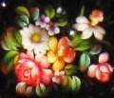 | 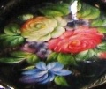 | 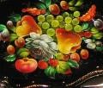 | 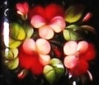
Типичный жостовский поднос: яркие красочные букеты или фрукты, выполненные на черном, реже красном фоне. Букеты, гирлянды, венки, характерные для жостовской росписи берут свое начало в узорах и орнаментах русских тканей 17-18 вв. Роспись выполняется масляными красками, она проста, лаконична, в ней точно найдены соотношения крупных цветов (роз, маков, тюльпанов) к цветам более мелким (василькам, ромашкам, колокольчикам). Совершенство композиции, особая упругость мазков объясняется методом исполнения росписи: мастер во время работы вращает поднос на колене, подставляя под удары кисти нужный участок поверхности. При этом мастер пишет быстро (до 5-6 подносов в день). После росписи изделие покрывается лаком.
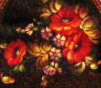 | 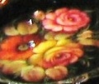 | 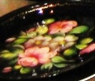 | 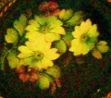

Азбука ремёсел: инкрустация соломкой по дереву в Нижегородской области

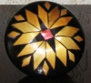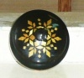

Нанесение узора соломкой на предметы из дерева или других твердых материалов принято называть инкрустацией.
Для инкрустации мастера используют ржаную соломку, чуть подкрашеную или в естественном виде. Её нарезают кубиками, ромбиками или полосками. В дереве делают небольшое углубление и укладывают соломку. Затем украшенную инкрустацией деревянную поверхность покрывают лаком для увеличения контраста между узором из соломки и темным фоном, а также для закрепления соломки на поверхности.
В каждом регионе есть свои особенности инкрустации по дереву. Например, в Нижегородской области соломку наносят на изделие в виде геометрического орнамента. В настоящее время в Нижегородской области существуют два центра инкрустации соломкой - это рабочий поселок Тоншаево и город Семёнов.
  Инкрустация соломкой, Семёнов | 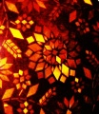

Каргопольская игрушка
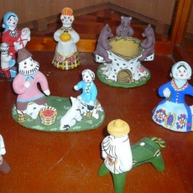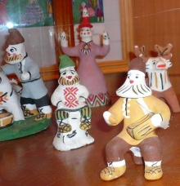

Гончарный промысел возник в окрестностях Каргополя (Вологодская область) во 2-й половине 19 века. Мастера в свободное от сельскохозяйственных работ время делали на продажу посуду: горшки, кринки, роговики для топленого масла, рукомои и т.д. А из остатков глины лепили игрушки.
Для каргопольской игрушки свойственны три темы: животные, люди и сказочные персонажи - русалки, домовые, полканы. Каждая фигурка имела особый смысл. Полкана лепили на счастье. Это бравый генерал с круглым лицом и густой бородой, но с туловищем, как у коня, и копытами вместо ног. Полкан - родственник древнеславянского Ярилы, божества весеннего солнца. Птицы считались предшественницами тепла и весны. Их щебет прогонял силы тьмы. Поэтому глиняные каргопольские игрушки часто изображали птиц, причём делались они со свистком. Такие свистульки лепили в виде вещей птицы счастья Сирин. Один из любимых сюжетов каргопольской игрушки - медведь. Он добрый хозяин леса, прародитель, поэтому мастера придавали медведю человеческие черты: стоит на двух лапах, держит дары природы или играет на гармошке.
Своеобразен и орнамент каргопольских глиняных фигурок. На игрушку наносится простой узор: точки, чёрточки, кресты, круги с крестом внутри, либо вписанные один в другой концентрические окружности с синей точкой в центре. Это древняя символика, связанная с культом плодородия. В цветовой гамме глиняной каргопольской игрушки преобладают белый, зелёный, голубой, красный, чёрный цвета. Обычно используются краски в тройном соседстве - чёрная, красная, серебряная.
Традиция лепки игрушки до сих пор сохраняется в Каргополе. В городе есть училище и художественные школы, в которых секреты старинного промысла перадают детям. Каждый год здесь проходит фестиваль-конкурс игрушек.

Ложкарный промысел
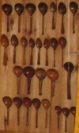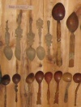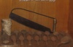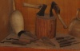

Центром ложкарного промысла был Нижегородский край. Изделия ложкарей пользовались большим спросом. Ведь без своей персональной ложки не мог обойтись ни один человек. Нижегородские мастера умели изготовлять более 30 видов ложек: межеумок, бутырка, баская, полубаская, носатая, тонкая, разливная, долговатая и т.д. Самой употребляемой была ложка межеумок. Ее еще называли русской ложкой. Отличительная особенность: широкая, вместительная, немного сплюснутая лопасть. Чуть меньшего размера была ложка "тонкая". Для нее характерна более круглая лопасть, короткая ручка, завершавшаяся точеной шишечкой. Разливная ложка вытачивалась в форме ковша, а "носатая" - с остроносой лопастью. Настоящим произведением искусства была ложка "баская", т.е. красивая. Ее тонкая ручка с изящной головкой, постепенно расширяясь, переходит в лопасть в виде капли.
Над выделкой ложки трудились всей семьей. Самые ответственные операции (пока кусок дерева не приобретал четкую форму ложки) входили в обязанность мужчин. Взяв определенной величины кусок дерева - баклушу, ложкарь разрубал ее на такое количество заготовок, сколько могло получиться ложек. Еще несколько ударов топором и в руках мастера почти готовая ложка. Затем предстоит ее окончательная отделка. Крючком-ножом выбирается древесина из внутренней части лопасти ложки, поверхность обстругивается, заглаживается, и изделие готово. Отделывали поверхность ложек женщины и дети, а заканчивали работу снова мужчины. Красиво отделанная, украшенная росписью ложка в старину считалась ценным подарком.

Палехская миниатюра
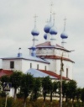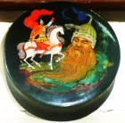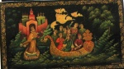

В Палехе Шкатулка "Сказки Пушкина" Шкатулка "Семь Семионов"

Посёлок городского типа Палех (Ивановская область) - один из центров русской миниатюрной живописи на папье-маше. Истоком палехской миниатюры является иконопись. После Октябрьской революции палехские иконописцы остались без работы. Гонения большевиков на церковь привели к падению спроса на иконы. В 1918 бывшие палехские иконописцы основали "Художественно-декоративную артель" (с 1932 года - Палехское товарищество художников) и начали осваивать секреты миниатюрной светской живописи. 1923 год считается датой рождения палехской миниатюры. У истоков создания нового промысла стояли И.И. Голиков, И.В. Маркичев, И.Баканов и И.Вакуров. Первоначально миниатюристы работали на дому. Объединение в общую мастерскую произошло лишь в 1929 году. Палехские художники перенесли в миниатюрную живопись художественные приемы и принципы иконописного мастерства, а также развили в себе новые качества: умение связывать живопись и орнамент с объемной формой предмета, создавать композиции в круге, овале, писать темперными красками по масляному лаковому грунту. Все это позволило создать новый промысел, удивительно яркий и самобытный. Уже в 1920-30-е х гг. произведения палехский миниатюристов были отмечены почетными дипломами и медалями на международных выставках в Венеции, Париже,Милане, Нью-Йорке.
Особенности палехской миниатюры:
- бытовые, фольклорные, исторические, литературные сюжеты, выполненные яркими темперными красками по черному масляному фону;
- тонкий плавный рисунок, обилие золота;
- изображаемые фигуры людей изящны и как бы вытянуты в длину.
В процессе создания палехской миниатюры можно выделить следующие стадии:
- на папье-маше наносится тонкий слой белильного грунта, имитирующего левкас иконы;
- роспись изделия в 4 этапа:
- "роскрыш" - перевод рисунка на грунт
- "роспись" - нанесение контуров темперными красками
- "плави" - нанесение на просохшую живопись прозрачных красок для обогащения колорита
- "бликовка" - нанесение на рисунок штрихов, линий, точек белилами или твореным золотом
- живопись покрывается шестью слоями светлого лака, который после просушивания полируется до зеркального блеска.
Но бывали и исключения из правил. Например мастер И.И. Голиков (1886/87-1937 гг.) начинал роспись сразу, без грунта и предварительного рисунка, и от начала до конца не допускал ни одного неверного мазка кисти. Говорят, что он собирал полевые цветы, приносил домой, раскладывал на столе перед собой, и всматриваясь в богатство цветовых сочетаний, сочинял свои декоративные композиции. Иван Иванович Голиков - один из основателей палехской росписи. В Палехе, в его доме открыт музей. Экспозиция рассказывает о жизни и творчестве выдающегося мастера.

Псковская керамика
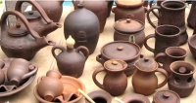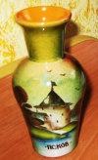

Псковскому гончарному промыслу более 900 лет. Местные мастера выпускали черно-лощёную, матовую, либо политую однотонной поливой посуду. Издели росписывались ангобом (подцвеченной глиной) с подкраской цветной глазурью.
Изготавливали псковские мастера и изразцы. Отличительная особенность псковских изразцов - наличие рельефа с изображением птиц, кентавров, барсов, человеческих фигур.
Традиции народного промысла продолжает завод "Псковский гончар". Во Пскове, в Палатах Меншикова регулярно проходят выставки на которых можно увидеть изделия псковских гончаров и познакомиться с технологией старинного ремесла.

Ростовская финифть
Финифть (от греческого "фингитис"- "светлый, блестящий камень")- русское название эмали. Промысел зародился в Ростове в 1760-е гг., когда была организована мастерская при доме архиерея. Позднее в городе появились самостоятельные мастера, выполнявшие заказы церквей и монастырей. Они писали образки, крестики и другие предметы культа.

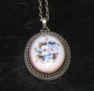
Изготовление финифти сложный, трудоемкий процесс, требующий большого мастерства. В качестве основания под живопись используется пластинка из тонкого медного листа необходимой формы и размера, выпуклая с лицевой стороны. Основой для живописи служит эмалевый грунт (смесь растертой в порошек белой эмали с водой). Он наносится на лицо пластинки в три слоя с просушиванием после каждого нанесения и обжигается при температуре 700-800 градусов, пока эмаль не сплавится, а поверхность не станет гладкой. Для придания прочности изделию оборотная сторона пластинки также покрывается эмалевым слоем ("контрэмалью"). Далее на листе бумаги выполняется рисунок. Под него подкладывается чистый лист бумаги, и рисунок по контуру прокалывается иглой. На нижнем листе получается "точечный" отпечаток рисунка. Этот лист накладывается на лицевую поверхность загрунтованной пластинки и натирается смешанной со скипидаром сажей в результате этого рисунок переводится на эмалевую основу. Роспись выполняется огнеупорными красками в несколько этапов:
- "подмалёвок"- тонкой кистью наносятся основные цвета;
- 1-я прописка- выявление основных деталей изображения, нанесение светотени;
- 2-я прописка- прописка второстепенных деталей, полутонов.
После каждого этапа росписи проводится просушка, обжиг (пока краски не сплавятся и не приобретут яркось и блеск), изделие остужается. При создании несложной композиции роспись заканчивается на 2,3 этапе. Для написания сложной композиции, богатой цветовыми оттенками требуется от 4 до 7 прописок и столько же обжигов.
Живопись огнеупорными красками по эмалевой основе практически вечно сохраняет блеск и яркость цвета. Ей не страшны ни влажность, ни загрязнения, ни перепады температуры.
После Октябрьской революции 1917 года спрос на предметы культа с упал, промыслу грозила гибель. Тогда в 1920 году мастера решили освоить производство шкатулок, брошей, пудрениц, ювелирных изделий. Промысел начал возрождаться. В 1960 году в Ростове была открыта фабрика "Ростовская финифть". Сейчас в городе 3 предприятия по производству финифти, работают персональные мастерские, действует Музей финифти ГМЗ "Ростовский кремль".
Ростове Великом (Ярославская область) у подножья древнего кремля расположился удивительный рынок финифти. Здесь можно не только купить уникальные изделия, но и полюбоваться на творения местных мастеров, поговорить с туристами из разных уголков земного шара. Продавцы (многие происходят из семей потомственных мастеров русской финифти) охотно расскажут о технологии изготовления изделий. Пройдите неспешно вдоль лотков, всмотритесь в эмалевые миниатюры. Сколько в них вложено души, таланта! Названия изделий необыкновенно поэтичны и поднимут настроение любому посетителю. Обязательно возьмите хотя бы на несколько мгновений колечко, брошку или серьги и вы непременно почувствуете тепло рук многих поколений мастеров.
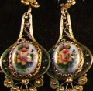  Гарнитур "Северянка" | 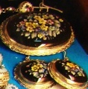  Гарнитур "Торжественный" | 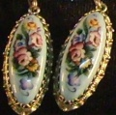  Серьги "Вьюнок"

Федоскинская миниатюра
Русская лаковая миниатюра возникла в 1795 году под Москвой в селе Данилкове (позднее переименовано в Федоскино) на бумажно-картонной фабрике купца П.Коробова. На фабрике выпускали разнообразные изделия: табакерки, бочонки, коробки, шкатулки, стаканы, погребцы (сундучки) для путешествий, спичечницы, подносы, блюда для фруктов, вазы для цветов и др. Расцвет росписи пришелся на середину 19 века, когда фабрикой владели преемники Коробова - купцы Лукутины. Поэтому миниатюру часто называют лукутинской. К концу 19 века промысел пришел в упадок. В 1904 году фабрика закрылась, а мастера (их было около ста человек) разбрелись по другим промыслам. Только в 1910 году миниатюристы объединились и создали "Федоскинскую кустарную артель бывших мастеров фабрики Лукутина". Начался новый этап в развитии промысла.
Особенности федоскинской миниатюры.
- Так называемое "письмо по сквозному". Это сложная система трехслойного письма ("подмалевок", "перемалевок", "лессировки и блики") на черном лаковом фоне с нанесением тонких прозрачных, полупрозрачных слоев краски по перламутру или листочкам фольги с лаковыми покрытиями после каждого слоя.
- Использование контрастных цветов, усиленных свечением сусального золота, серебра или перламутра.
- Своеобразие декоративных приемов:
- "шотландка" (геометрический узор, имитирующий ткань путем пересечения прямых цветных линий),
- "цировка" (лучеобразный и волнообразный узор на черной лаковой поверхности, полученный путем глубокой гравировки по лаку до нижележащего металлического листа, олова или серебра),
- "черепашка" (имитация масляными красками узора черепахового панциря)

Азбука ремёсел: русская традиционная кукла
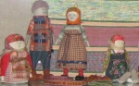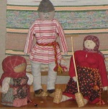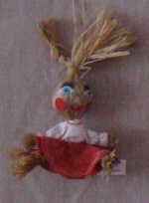

Эту куклу, сделанную в 1942 году, Вдовина В.А. подарила музею школы
В историко-краеведческом музее "Память сердца" школы №185 (город Нижний Новгород) состоялась встреча с Вдовиной Верой Александровной. Во время блокады погибла вся ее семья. Вере Александровне чудом удалось выжить. Ее умирающую от голода в промерзшей квартире нашли сотрудники детского дома и по Дороге Жизни вывезли в Горьковскую область. Рахит, туберкулез, цинга - такой диагноз поставили врачи маленькой Вере. Девочка не могла ходить, не говорила. На вопрос присутствовавших на встрече ребят "Как вы смогли выжить, что вас спасло?". Вера Александровна ответила: "То, что я научилась мастерить кукол. Вывезли нас из блокадного Ленинграда. Позади бомбежки, голод, холод. Но мы, дети блокады были в таком состоянии, что отказывались играть, и весь день тихонько сидели, прижавшись друг к другу. Наши воспитательницы, простые деревенские женщины, не имели педагогического образования, но придумали, как нам помочь. Они стали делать с нами традиционные русские куклы из тряпочек и мочала. Очень нарядными получались тряпичные куклы. Их набивали ветошью, стружкой, песком. Лицо рисовали химическим карандашом. Намочишь грифель в воде и наводишь синим цветом глаза, рот, нос. Сейчас такие карандаши не выпускают. Волосы куклам делали из кудели или мочала. Из разноцветных тряпочек мастерили одежду. Но больше всего мне нравилось делать кукол из мочала. Увлекал сам процесс изготовления этого материала из внутренней стороны коры липы. Для получения мочала кору распаривали, вымачивали, а потом разбивали деревянной палкой до тех пор, пока не получались волокна. До сих пор помню запах мочала и удивительные рассказы воспитательниц о роли кукол в жизни наших предков. В народе считали, что кукла с нарисовнным лицом, обладает характером и может проявить свой нрав и навредить человеку. Поэтому часто делали безликих кукол. Девочки начинали шить кукол едва научившись держать иглу. Куклы имели свое название: простоволосая (ее шили девочки 4-5 лет), с косой, молодуха, нарядная. Изготовление каждой было своего рода экзаменом, знаменовавшим очредной этап взросления. Успешно сшившую "нарядную" куклу девушку допускали к участию в посиделках, где происходило знакомство с женихами. "Кукла сделанная от чистого сердца обязательно принесет счастье" - говорили нам воспитательницы. Однажды делая куклу из мочала я загадала, чтобы пришла мама и забрала меня домой. Прошло несколько дней в детский дом приехала женщина из города Горького. Из всех детей она выбрала меня и удочерила. С тех пор прошло много лет. Но я до сих пор делаю куклы, теперь уже для своих внуков."

История матрешки
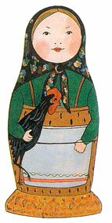
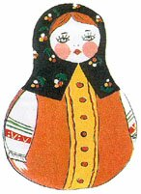
В девяностых годах XIX века в Московскую игрушечную мастерскую "Детское воспитание" А. Мамонтова привезла из Японии фигурку добродушного лысого старика мудреца Фукурума. Она представляла собой несколько вложенных одна в другую фигурок. Токарь по дереву Василий Звездочкин, работавший тогда в этой мастерской, выточил из дерева похожие фигурки, которые также вкладывались одна в другую, а художник Сергей Малютин расписал их под девочек и мальчиков. На первой матрешке была изображена девушка в простонародном городском костюме: сарафане, переднике, платочке с петухом. Игрушка состояла из восьми фигур. Изображение девочки чередовалось с изображением мальчика, отличаясь друг от друга. Последняя изображала спеленатого младенца.
Имя "Матрена" тогда было широко распространенным. Отсюда и пошло название - "матрешки".
Сегодня матрешкой называют только те точеные и расписанные деревянные игрушки-сувениры, которые состоят из нескольких вкладывающихся одна в другую. Игрушки, не вкладывающиеся одна в другую, - просто "точеная игрушка".
В начале 1900-х гг. мастерская "Детское воспитание" закрылась, но изготовление матрешек стало продолжаться в Сергиевом Посаде, что в 70 километрах севернее Москвы, в учебно-показательной мастерской. Первые матрешки продавались дорого, но все равно привлекали покупателей и пользовались большим спросом. Изготовление матрешек быстро распространилось по Сергиеву Посаду, появились мастерские Ивановых, Богоявленских. Переехал сюда и Василий Звездочкин. Вокруг Сергиева Посада было много лесов, а в нем самом - опытных токарей по дереву. Изготовление матрешек стало настолько распространенным явлением, что заказы на производство стали поступать даже из Парижа, продавались они и в Германии, на знаменитой Лейпцигской ярмарке. В начале XX века начался массовый вывоз матрешек за границу. Роспись матрешек стала красочней, разнообразней. Изображали девушек в сарафанах, в платках, с корзинами, узелками, букетами цветов. Появились матрешки, изображающие пастушков со свирелью, и бородатых стариков с большой палкой, жениха с усами и невесту в подвенечном платье. Фантазия художников не ограничивала себя ничем. Матрешки компоновались по самому разному принципу, чтобы отвечать основному своему назначению - преподносить сюрприз. Так, внутри матрешки "Невеста и жених" помещались родственники. Матрешки, отражающие эти темы, были приурочены к определенным датам. Кроме семейной тематики были матрешки, рассчитанные на определенный уровень эрудиции, образованности. Так, к 100-летию со дня рождения Н.В.Гоголя были изготовлены матрешки, изображавшие героев его произведений: персонажи комедии "Ревизор" (Хлестаков, городничий, судья, почтмейстер и другие). В 1912 г., к столетию Бородинской битвы, были выполнены матрешки "Кутузов" и "Наполеон". Внутри этих матрешек помещались фигурки поменьше, на которых были изображены сподвижники, члены их штабов, участники военных советов. Много матрешек были посвящены обрядам, фольклору. Всегда привлекали внимание матрешечников темы сказок. Иллюстрировались "Репка", "Золотая рыбка", "Иван царевич", "Жар-птица" и др. Матрешки обогащались не только росписью, но и усложнялись количеством вкладываемых фигурок. Так, в начале века в Сергиевом Посаде уже изготавливались матрешки, насчитывающие до 24 вкладышей, а в 1913 г. токарь Николай Булычев побил своеобразный рекорд, выточив 48-местную матрешку. В этом же году в Сергиевом Посаде организовалась кустарно-промышленная артель игрушек, что говорило о том, что спрос увеличивался и приносил немалый доход.
Матрешка распространялась, стали изготовляться далеко за пределами Сергиева Посада - в Семеновском районе Нижегородской губернии. В чем-то она была похожа, но во многом отличалась. Если в Сергиевом Посаде матрешку видели приземистой и плотной, то семеновские мастера точили ее более стройной и вытянутой, изображали бойких девушек-красавиц в ярких полушалках.
Кстати, и "Ванька-встанька" произошел от матрешки. Первая неваляшка из древесно-бумажных масс была придумана в 1958 г. в Научно-исследовательский институт игрушки в Сергиевом Посаде. Игрушка умела издавать звуки и была изготовлена с использованием новой технологии, то есть путем горячего прессования. Автор технологии — мастер Иван Мошкин. Внутрь фигурки закладывали металлический груз, который не позволял фигурке падать и заставлял ее принимать вертикальное положение.
Рассказывая о матрешке нельзя не упомянуть о Музее игрушки в Сергиевом Посаде . Он расположен в семи минутах ходьбы от станции, в старинном красивом двухэтажном здании. Сюда приезжают ребятишки и взрослые из разных уголков страны чтобы посмотреть на современные и старинные игрушки. Наряду с другим множеством экспонатов здесь представлены целые коллекции матрешек. Среди них и первая матрешка, расписанная известным художником С.В.Малютиным. Здесь можно ознакомиться с различными школами росписи: сергиево-посадской, семеновской, полхов-майданской и другими.
А недавно в Москве открылся музей, целиком посвященный матрешке

Национальные традиции в народных ремёслах. Платок Павловского Посада
Платки с набивным рисунком в Павловском Посаде (Московская область) стали изготавливать в конце 19 века. Платок печатался ручным способом с 30-40 манерок (так называли деревянную доску для набивки рисунка).
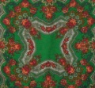 | 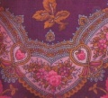 | 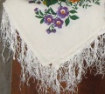 | 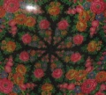
Для платков Павловского Посада характерны яркость красок, сложный декоративный узор,составленный из букетов и гирлянд роз, мелких цветов и бутонов, на черных, вишневых, белых, реже зеленых фонах. По краям изделия обязательно пришивается бахрома. Качество работы мастера в старину проверялось следующим образом: рисунок павловского платка должен был быть виден с другого берега реки.
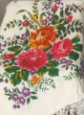 | 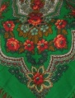 | 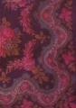 | 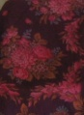

Гжельская керамика
Население села Гжель (ныне Раменский район Московской области) издревле занималось изготовлением глиняной посуды. Во второй половине 18 века вместо простых и поливных гончарных изделий начинают выпускать майолику (предметы из обожженной глины с крупнопористым черепком, покрытые стекловидным веществом - глазурью) с росписью на белой поливе. Постепенно складывается неповторимый стиль гжельской керамики - сочная синяя роспись по белому фону.
В современное время традиции гжельских мастеров продолжает завод художественной керамики в поселке Турыгино.
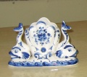 | 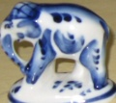 | 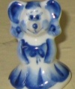

Азбука ремёсел: шахунские тканые узоры
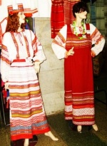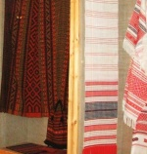

В Нижегородском крае (Нижегородская область) с незапамятных времен развивалось ручное художественное ткачество. Пряжу делали из льна, конопли, овечьей и козьей шерсти. Полотно с тканым узором (в основном геометрическим) изготовляли на деревянном станке. Причем каждый узор имел свой символ:
- Крест - окружающее человека пространство, пожелание благополучия.
- Ромб - плодородие земли, пожелание богатства.
- Круг - символ Солнца, заклинание на увеличение жизненной силы.
- Волнистая линия - вода, пожелание долголетия.
Т.о. мастерицы выполняя на полотне тканый узор придавали изделию магическое свойство.
В городе Шахунья на фабрике "Тканые узоры" сохраняют традиции русского ручного художественного ткачества. Здесь изготовляются уникальные вещи, используется разнообразная техника ручного ткачества:
- многоремизная;
- ажурная;
- переборная;
- браная

Ювелирный промысел Нижегородского края
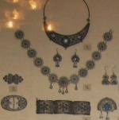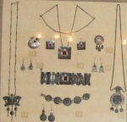

Центрами ювелирного промысла Нижегородского края являются село Казаково (Вачский район) и Павлово.
Древнейшие ювелирные изделия найденные на территории Павлова относятся к 16 веку. Местные мастера владели различными приемами художественной обработки изделий: гравировка, насечка, травление, нанесение горячей эмали. В качестве вставок в ювелирных изделиях использовалось цветное стекло, керамика. Павловчане и теперь развивают традиции старинного промысла. Здесь выпускают серьги, броши, кулоны.
Жители села Казаково стали заниматься ювелирным делом в начале 20 века. В своих изделиях они используют технику "филигрань"
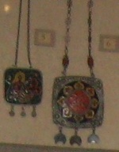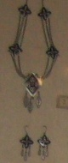

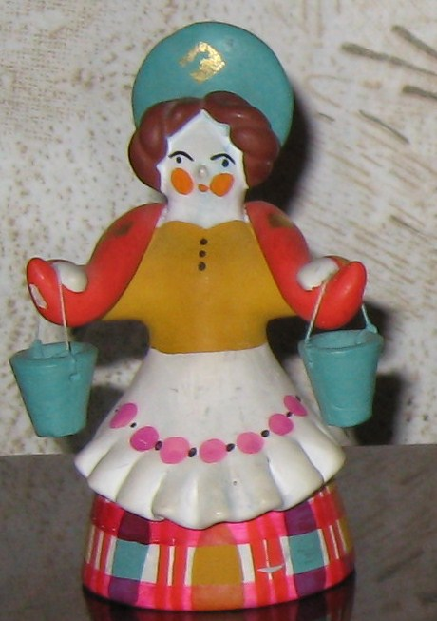 дымковская игрушка

